1вариант
1. сулыш органнарын күрсәтегез.
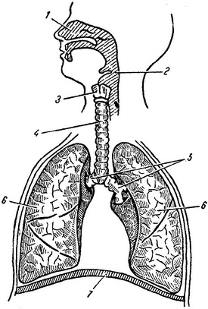
2. сулыш алу механизмын аңлатыгыз.
3. тукымаларда газлар алмашы.
4. борын куышлыгының һәм трахеяләрнең төзелеш үзенчәлекләре һәм функцияләре.
5. сулыш юлларында булучы нинди авыруларны беләсез .
6. ясалма сулыш алу алымнарын языгыз.

2 вариант.
1. сулыш органнарын күрсәтегез.
2. сулыш чыгару механизмын аңлатыгыз.
3. үпкә куыкчыкларында газлар алмашы ничек бара.
4. бугаз һәм бронхларның төзелеш үзенчәлекләре һәм функцияләре.
5. сулыш юлларында булучы нинди авыруларны беләсез .
6. йөрәккә тышкы массаж ясау алымнары.

